Игра - викторина «Знатоки финансовой грамотности»

Цель:Развитие финансовой грамотности учащихся через игровую деятельность.
Задачи:
- создать условия для формирования элементарных экономических знаний у детей;
- формировать правильное отношение к деньгам, как к предмету жизненной необходимости;
- рассмотреть основные способы рационального расходования личных денежных средств;
- закрепить у учащихся навыки работы в группах.

Планируемые результаты:
Личностные:
- развитие навыков сотрудничества со сверстниками в разных игровых и реальных экономических ситуациях;
- овладение начальными навыками адаптации в мире финансовых отношений;
- воспитание доброжелательности, уважения к мнению других;
- воспитание нравственных качеств, чувства взаимопомощи.
Метапредметные:
познавательные
- освоение способов решения проблем творческого и поискового характера;
- овладение логическими действиями сравнения, обобщения, установления аналогий и причинно-следственных связей, построения рассуждений, отнесения к известным понятиям;
регулятивные:
- понимание цели своих действий;
- проявление познавательной и творческой инициативы;
- оценка правильности выполнения действий;
- адекватное восприятие предложений товарищей, учителя;
коммуникативные:
- умение слушать собеседника и вести диалог;
- умение признавать возможность существования различных точек зрения и права каждого иметь свою;
- умение излагать своё мнение и аргументировать свою точку зрения и оценку событий;
- осуществлять взаимный контроль в совместной деятельности, адекватно оценивать собственное поведение и поведение окружающих.
Предметные:
- проведение элементарных финансовых расчётов;
- расширить представление детей о необходимости рационального использования денег.
Ход занятия:
Этапы урока | Время, мин. | План занятия | Деятельность ученика | УУД
1.Организационный момент | 2 | Учитель приветствует учеников, активизирует внимание учащихся  (Слайд  В природе есть солнце. Оно светит и всех любит и греет. Давайте сотворим солнце в себе. Закройте глаза, представьте в своём сердце маленькую звёздочку. Мысленно направьте к ней лучик, который несёт любовь. Вы чувствуете, как звёздочка увеличилась. Направьте к ней лучик, который несёт мир. Чувствуете, звёздочка стала ещё больше. Направьте лучик с добром, звёздочка стала ещё больше. Направьте к звёздочке лучики, которые несут здоровье, радость, тепло, свет, нежность, ласку. Теперь звёздочка стала большой, как солнце. Поделись этим солнцем друг с другом. Пусть оно несёт тепло всем, всем, всем (руки направлены в стороны). | Приветствуют учителя и друг друга. | Регулятивные понимание цели своих действий; проявление познавательной инициативы;
2.Создание проблемной ситуации. | 3 | Кто из вас знает, что такое викторина?  Викторина –это игра, во время которой учащиеся отвечают на вопросы.  (слайд 3) | Дети отвечают на вопрос.  Смотрят презентацию. | Коммуникативные умение слушать собеседника; умение излагать своё мнение и аргументировать свою точку зрения
3. Постановка  учебной задачи | 10 | Сегодня мы будем учиться зарабатывать деньги интеллектуальным трудом. Каждая из команд совершит путешествие по 5-ти станциям (слайд 4). У каждой команды свой маршрутный лист. В маршрутном листе указан ваш путь, название станций. Когда все команды выполнят задания, мы подведем итог, посчитав заработанные вами деньги. Но прежде чем мы начнем нашу игру-викторину, необходимо придумать название вашей команды. | Представляют свою команду.  Приветствуют  другие команды | Коммуникативные: умение слушать собеседника; умение договариваться о распределении функций и ролей в совместной деятельности.  Личностные развитие навыков сотрудничества сверстниками в разных игровых ситуациях.
4.Практическая работа | 20 | 1 станция «В гостях у сказки».  Учитель задает вопросы детям по сказкам, связанные с темой «Финансы».  (слайд 5)  Приложение 1.  2 станция «Ребус этот отгадай и монетку получай».  Учащимся раздают карточки с ребусами.  (слайд 6)  Приложение 2.  3 станция «Подумай и реши».  Каждой команде дается по 3 задачи.  (слайд 7)  Приложение 3.  4 станция «Определи последовательность».  Командам раздают карточки с заданием, в которых учащиеся выбирают правильную последовательность действий в конкретной ситуации.  (слайд 8)  Приложение 4.  5 станция «Соедини».  Учащимся выдаются карточки с пословицами, в которых необходимо соединить начало и конец.  (слайд 9)  Приложение 5. | Дети отвечают на вопросы викторины | Коммуникативные:  умение излагать своё мнение и аргументировать свою точку зрения и оценку событий; умение договариваться о распределении функций и ролей в совместной деятельности.  Познавательные:  овладение логическими действиями сравнения, обобщения, классификации, установления аналогий и причинно - следственных связей, построения рассуждений;  Регулятивные:  понимание цели своих действий; проявление познавательной инициативы; оценка правильности выполнения действий;
5. Рефлексия | 5 | Все команды собираются вместе, подсчитывают заработанные деньги (слайд 10).  -Ребята, мы подчитали ваш бюджет. А теперь вам нужно выбрать товар, который вы могли бы купить на заработанные деньги (учащимся предлагают товар разной стоимости).  Вручение грамот. Всем спасибо за игру! До скорых встреч!  (слайд 11) | Отвечают на вопросы. Покупают подарки. | Регулятивные:  понимание цели своих действий; оценка правильности выполнения действий; адекватное восприятие предложений товарищей

Приложение 1
«В гостях у сказки»
1. Сказочная героиня, которая нашла деньги, идя по полю? (Муха-цокотуха)
2.Как Буратино планировал приумножить свой капитал? (Закопать деньги)
3.В какой сказке жених подсчитывал, сможет ли он прокормить жену? («Дюймовочка»)
4. Как называется сказка, в которой жадность оставила человека без всего.(«Сказка о рыбаке и рыбке»)
5. Сказка, в которой главная героиня с помощью взаимообмена получила масло для петушка? («Бобовое зернышко»)
Приложение 2
«Ребус этот отгадай и монетку получай».
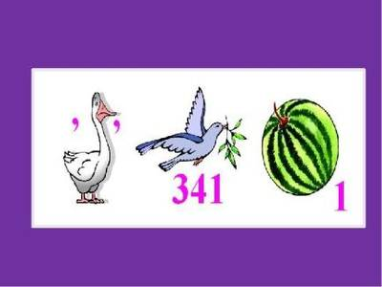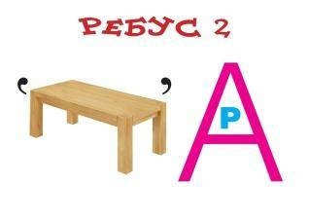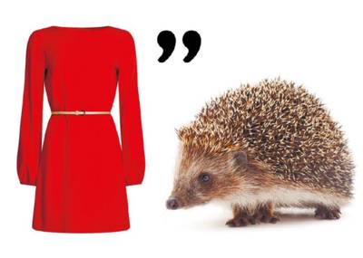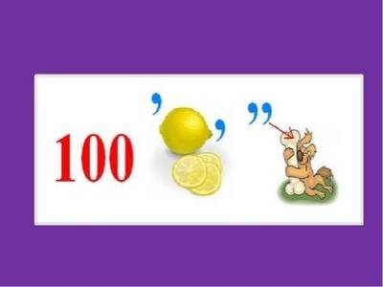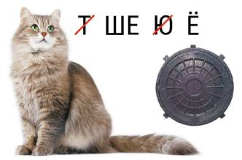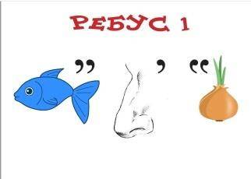
Приложение3
«Подумай и реши».
1.Карандаш стоит 7 рублей, а ручка на 2 рубля дороже. Сколько рублей стоит ручка? (9 рублей)
2. В1 рубле 100 копеек. Запиши равенства, ответив на вопрос: сколько копеек в 2 рублях, в 4, в 6? (200, 400, 600)
3. При Царе Петре Первом монета номиналом в 10 копеек имела название «гривенник», 25 копеек – «полполтинник», 50 копеек –«полтинник», 100 копеек – «рубль. Сколько копеек составляло два полтинника? (50 копеек)
Приложение 4
«Определи последовательность».
Расположите в правильном порядке действия, которые вы выполняете, когда приходите в магазин.
A. Выложить продукты из тележки.
Б. Получить сдачу.
В. Проверить сроки годности.
Г. Выбрать продукты.
Д. Проверить чек.
Е. Оплатить покупки.
Ё. Занять очередь в кассу.
Ж. Взять тележку
Приложение 5
«Соедини ».
Соедините начало и конец пословиц и поговорок.
Не имей 100 рублей, | а деньги сам достань
Денег наживешь, | не пахнут.
Бог дал здоровье в дань, | что без рук.
Деньги | а имей 100 друзей.
Без денег, | без нужды проживешь.

Маршрутный лист
Команда____________________
№ | Станция | Баллы
1 | В гостях у сказки
2 | Ребусы
3 | Подумай и реши
4 | Определи последовательность
5 | Соедини пословицы

Команда____________________
№ | Станция | Баллы
1 | Подумай и реши
2 | Соедини пословицы
3 | В гостях у сказки
4 | Ребусы
5 | Определи последовательность

Наградной материал


Список используемых источников
  - https://libsov.ru/fb2reader.php?art=58142953В.А.Фролов, И.И.Комарова. Пословицы и поговорки о деньгах.
  - Сборник математических задач «Основы финансовой грамотности». В 3 т. Т. 1 для 1–4 классов / Составители: Н.П. Моторо, Н.В. Новожилова, М.М. Шалашова. – Москва, 2019. – 58 с
  - https://nsportal.ru/nachalnaya-shkola/raznoe/2021/02/15/krossvordy-rebusy-na-temu-finansovaya-gramotnost

